

**hệ thống quản lý đặt phòng khách sạn fresh – nhóm 4**

ĐẶC TẢ YÊU CẦU ỨNG DỤNG – V2.0

tp hỒ CHÍ MINH, THÁNG 9 NĂM 2020

mÔN PHÁT TRIỂN ỨNG DỤNG (Có đồ án)

Bộ môn Kỹ thuật phần mềm – Khoa Công nghệ thông tin – ĐH Công nghiệp TP. HCM

**NỘI DUNG**

**1.** **GIỚI THIỆU CHUNG** 3

1.1 Mục đích 3

1.2 Phạm vi 3

1.3 Các định nghĩa, thuật ngữ, từ viết tắt 3

1.4 Tài liệu tham khảo 3

**2.** **MÔ TẢ TỔNG QUAN ỨNG DỤNG** 4

2.1 Mô hình Use case 4

2.2 Danh sách các tác nhân và mô tả 4

2.3 Danh sách Use case và mô tả 4

2.4 Các điều kiện phụ thuộc 6

**3.** **ĐẶC TẢ CÁC YÊU CẦU CHỨC NĂNG (FUNCTIONAL)** 6

3.1 UC001_Đặt phòng 6

3.1.1 Mô tả use case UC001 6

3.1.2 Biểu đồ 7

3.2 UC002_Hủy phòng 10

3.2.1 Mô tả use case UC002 10

3.2.2 Biểu đồ 11

3.3 UC003_Nhận phòng 12

3.3.1 Mô tả use case UC003 12

3.3.2 Biểu đồ 13

3.4 UC004_Tìm hóa đơn 14

3.4.1 Mô tả use case UC004 14

3.4.2 Biểu đồ 15

3.5 UC005_Cập nhật phòng 16

3.5.1 Mô tả use case UC005 16

3.5.2 Biểu đồ 18

3.6 UC006_Đăng nhập 19

3.6.1 Mô tả use case UC006 19

3.6.2 Biểu đồ 20

3.7 UC007_Thêm nhân viên 22

3.7.1 Mô tả use case UC007 22

3.7.2 Biểu đồ 23

3.8 UC008_Tìm kiếm nhân viên 25

3.8.1 Mô tả use case UC008 25

3.8.2 Biểu đồ 26

3.9 UC009_Thống kê doanh thu 28

3.9.1 Mô tả use case UC009 28

3.9.2 Biểu đồ 30

3.10 UC010_Xuất thông tin thống kê 31

3.10.1 Mô tả use case UC010 31

3.10.2 Biểu đồ 32

3.11 UC011_Tìm dịch vụ 33

3.11.1 Mô tả use case UC011 33

3.11.2 Biểu đồ 34

3.12 UC012_Tìm phòng 35

3.12.1 Mô tả use case UC012 35

3.12.2 Biểu đồ 36

3.13 UC013_Sửa phòng 37

3.13.1 Mô tả use case UC013 37

3.13.2 Biểu đồ 38

3.14 UC014_Thêm dịch vụ 39

3.14.1 Mô tả use case UC014 39

3.14.2 Biểu đồ 41

3.15 UC015_Thanh toán 42

3.15.1 Mô tả use case UC015 42

3.15.2 Biểu đồ 44

**4.** **CÁC THÔNG TIN HỖ TRỢ KHÁC** 45

# **GIỚI THIỆU CHUNG**

## Mục đích

Mục đích của tài liệu này nhằm mô tả một cách đầy đủ và toàn diện nhất các yêu cầu của ứng dụng. Làm rõ các tác nhân tác động vào hệ thống, các ràng buộc dữ liệu để từ đó hỗ trợ cho việc viết code dễ dàng hơn.

## Phạm vi

- Phạm vi ứng dụng:

+ Được sử dụng tại quầy lễ tân khách sạn

+ Được sử dụng cho nhân viên Lễ tân và quản lý

+ Quản lý được quyền thực hiện các báo cáo thống kê

+ Sử dụng trên hệ điều hành Windows 10

- Đối tượng sử dụng:

+ Đối tượng hướng tới là Lễ Tân và Quản lý

- Nhóm các hệ thống con:

+ Quản lý khách hàng

+ Quản lý dịch vụ

+ Quản lý phòng

+ Quản lý đặt phòng

+ Quản lý thống kê

+ Quản lý nhân viên

## Các định nghĩa, thuật ngữ, từ viết tắt

|  |  |  |  |
| --- | --- | --- | --- |
| STT | Thuật ngữ, từ viêt tắt | Giải thich | Ghi chú |
| 1 | CMND | Số chứng minh nhân dân |  |

## 

## Tài liệu tham khảo

|  |  |  |
| --- | --- | --- |
| STT | Tên tài liệu | Ghi chú |
| 1 | Giáo trình môn phân tích thiết kế hệ thống. Trường Đại học Công nghiệp thành phố Hồ Chí Minh |  |
| 2 | Giáo trình môn phát triển ứng dụng. Trường Đại học Công nghiệp thành phố Hồ Chí Minh |  |

# **MÔ TẢ TỔNG QUAN ỨNG DỤNG**

## Mô hình Use case

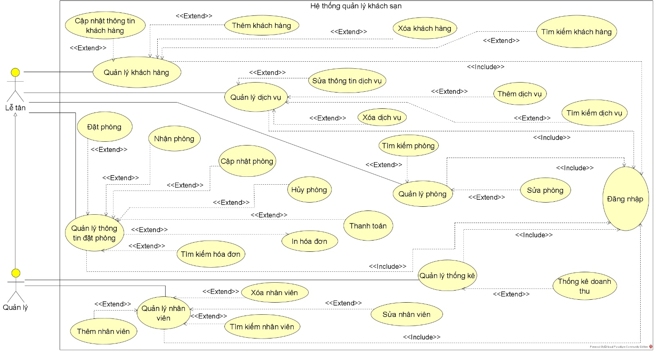

## Danh sách các tác nhân và mô tả

|  |  |  |
| --- | --- | --- |
| Tác nhân | Mô tả tác nhân | Ghi chú |
| Quản lý | Quản lý là người quán xuyến những công việc nội bộ trong khách sạn |  |
| Lễ tân | Lễ tân là người làm việc tại bộ phận tiền sảnh trong khách sạn; có nhiệm vụ trả lời điện thoại, tiếp nhận và cung cấp thông tin, giải quyết những yêu cầu của khách, chào đón và làm các thủ tục nhận/ trả phòng cho khách theo yêu cầu,... |  |

## Danh sách Use case và mô tả

|  |  |  |  |  |
| --- | --- | --- | --- | --- |
| ID | Tên Use case | Mô tả ngắn gọn Use case | Chức năng | Ghi chú |
| UC001 | Đặt phòng | Chức năng đặt phòng khách sạn giúp nhân viên lưa trữ thông tin đặt phòng | Đặt phòng |  |
| UC002 | Hủy phòng | Chức năng huỷ phòng giúp nhân viên huỷ phòng đã đặt khi khách không muốn đến ở nữa ( khi chưa nhận phòng) | Hủy phòng |  |
| UC003 | Nhận phòng | Chức năng nhận phòng giúp nhân viên cập nhật thời gian nhận phòng của khách vào ở tại khách sạn | Nhận phòng |  |
| UC004 | Tìm hóa đơn | Chức năng tìm kiếm hoá đơn giúp nhân viên tìm được các hoá đơn | Tìm hóa đơn |  |
| UC005 | Cập nhật phòng | Chức năng cập nhật phòng giúp nhân viên cập nhật thông tin dịch vụ đã sử dụng của khách tại phòng | Cập nhật phòng |  |
| UC006 | Đăng nhập | Chức năng đăng nhập giúp nhân viên xác thực và phân quyền sử dụng các chức năng trong hệ thống | Đăng nhập |  |
| UC007 | Thêm nhân viên | Giúp việc quản lý thêm thông tin nhân viên mới | Thêm nhân viên |  |
| UC008 | Tìm kiếm nhân viên | Giúp quản lý tìm kiếm thông tin nhân viên một cách dễ dàng | Tìm kiếm nhân viên |  |
| UC009 | Thống kê doanh thu | Giúp quản lý tính được doanh thu theo tháng, năm của khách sạn | Thống kê doanh thu |  |
| UC010 | Xuất thông tin thông kê | Giúp quản lý xuất thông tin thống kê ra file excel | Xuất thông tin thông kê |  |
| UC011 | Tìm dịch vụ | Chức năng tìm kiếm dịch vụ giúp nhân viên tìm kiếm thông tin của dịch vụ | Tìm kiếm dịch vụ |  |
| UC012 | Tìm phòng | Chức năng tìm kiếm phòng giúp nhân viên tìm kiếm thông tin của phòng | Tìm kiếm phòng |  |
| UC013 | Sửa phòng | Chức năng sửa phòng giúp nhân viên chỉnh sửa thông tin của phòng | Sửa thông tin phòng |  |
| UC014 | Thêm dịch vụ | Chức năng thêm dịch vụ giúp nhân viên thêm dịch vụ mới vào hệ thống | Thêm dịch vụ mới |  |
| *UC015* | Thanh toán | Chức năng thanh toán giúp lễ tân thanh toán tiền thuê phòng cho khách hàng | Thanh toán hóa đơn |  |

*Trong đó: UC: Quy cách đánh số Use case và 001, 002…: là số thứ tự của use case*

## Các điều kiện phụ thuộc

- Yêu cầu hệ điều hành của máy tính là Windows 10

- không yêu cầu kết nối mạng.

- Máy tính Phải có Hệ cơ sở Dữ liệu MongoDB

- Ứng dụng kết nối với hệ CSDL MongoDB

# **ĐẶC TẢ CÁC YÊU CẦU CHỨC NĂNG (FUNCTIONAL)**

## UC001_Đặt phòng

### Mô tả use case UC001

|  |  |  |
| --- | --- | --- |
| **Use case:** UC001_Đặt phòng | | |
| Mục đích: | Lưu thông tin đặt phòng của khách hàng vào hệ thống để kiểm tra và thống kê. | |
| Mô tả: | Chức năng đặt phòng khách sạn giúp nhân viên lưa trữ thông tin đặt phòng | |
| Tác nhân: | Quản lý, lễ tân | |
| Điều kiện trước: | Đăng nhập thành công. | |
| Điều kiện sau: | Nếu đặt phòng thành công thông tin đặt phòng của khách hàng sẽ được lưa vào hệ thống | |
| Luồng sự kiện chính (Basic flows) | Actor | Hệ thống |
| 1.Nhân viên chọn vào giao diện Quản lý Đặt Phòng để đặt phòng |  |
|  | 2. Hệ thống hiển thị giao diện Quản lý Đặt phòng |
| 3. Nhân viên chọn vào nút Đặt Phòng |  |
|  | 4. Hệ thống chuyển sang giao diện đơn đặt phòng |
| 5. Nhân Viên nhập số CMND của khách hàng vào ô số CMND để tìm khách hàng |  |
| 6. Nhân viên nhấn nút tìm |  |
|  | 7. Hệ thống hiển thị thông tin khách hàng |
| 8. Nhân Viên chọn ngày đặt phòng, trả phòng |  |
| 9. Nhân viên nhấn nút Load để tìm phòng trống |  |
|  | 10. Hệ thống hiển thị danh sách phòng trống trên bảng phòng trống |
| 11. Nhân Viên chọn phòng trống theo yêu cầu của khách hàng |  |
| 12. Nhân viên nhấn nút thêm |  |
|  | 13. Hệ thống hiển thị phòng đã chọn bên bảng phòng thuê |
| 14. Nhân viên nhấn nút đặt phòng |  |
|  | 15. Hệ thống hiển thị thông báo đặt phòng thành công và lưu thông tin đặt phòng xuống cơ sở dữ liệu |
| Luồng sự kiện phụ (Alternative Flows): | Actor | Hệ thống |
|  | 7.1. Hệ thống thông báo không tìm thấy khách hàng |
| 7.2. Quay lại bước 5 |  |
|  | 10.1. Hệ thống thông báo ngày không phù hợp và không hiển thị danh sách phòng trống |
| 10.2. Quay lại bước 8 |  |
|  | 13.1. Hệ thống thông báo phòng đã được thêm do trùng |
| 13.2. Quay lại bước 11 |  |

### Biểu đồ

* Biểu đồ activity

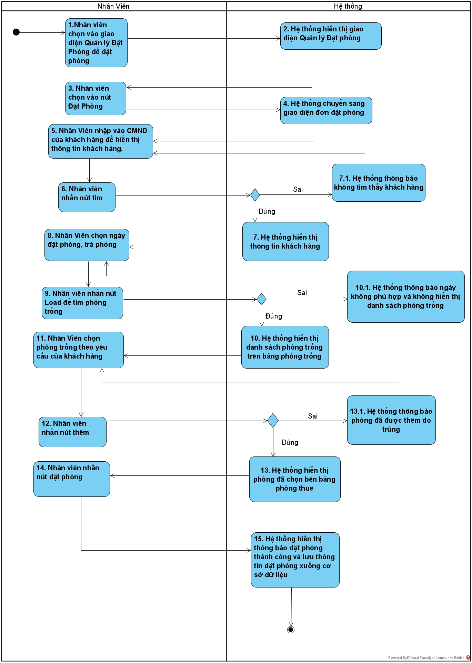

* Biểu đồ sequence

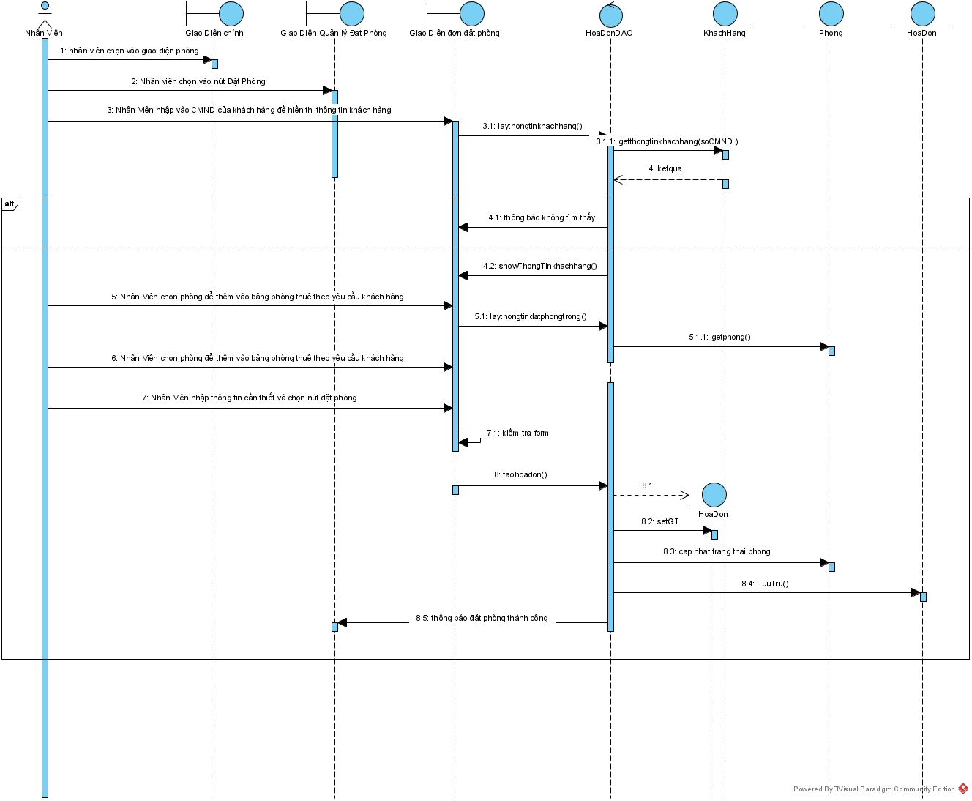

## UC002_Hủy phòng

### Mô tả use case UC002

|  |  |  |
| --- | --- | --- |
| **Use case: UC002_Hủy phòng** | | |
| Mục đích: | Giúp nhân viên huỷ thông tin đặt phòng của khách hàng | |
| Mô tả: | Chức năng huỷ phòng giúp nhân viên huỷ phòng đã đặt khi khách không muốn đến ở nữa ( khi chưa nhận phòng) | |
| Tác nhân: | Quản lý, lễ tân | |
| Điều kiện trước: | Đăng nhập thành công, khách hàng đã đặt phòng nhưng chưa nhận phòng | |
| Điều kiện sau: | Nếu huỷ thành công thì phòng đó sẽ trở về trạng thái trống | |
| Luồng sự kiện chính (Basic flows) | Actor | Hệ thống |
| 1. Nhân viên chọn vào giao diện Quản lý Thanh Toán |  |
|  | 2. Hệ thống hiển thị giao diện Quản lý Thanh Toán |
| 3. Nhân viên tìm kiếm đơn đặt phòng của khách hàng |  |
|  | 4. Hệ thống kiểm tra |
|  | 5. Hệ thống hiển thị thông tin đơn đặt |
| 6. Nhân viên chọn vào hoá đơn và chọn vào nút huỷ đơn |  |
|  | 7. Hệ thống xử lý. |
|  | 8.Hệ thống thông báo huỷ phòng thành công |
| Luồng sự kiện phụ (Alternative Flows): | Actor | System |
|  | 4.1 Hệ thống không hiển thị đơn do chưa đặt phòng. |
| 4.2 Quay lại bước 3 |  |
|  | 7.1 Hệ thống thông báo không thể huỷ hoá đơn |
| 7.2 Nhân viên xác nhận |  |

### Biểu đồ

* Biểu đồ activity

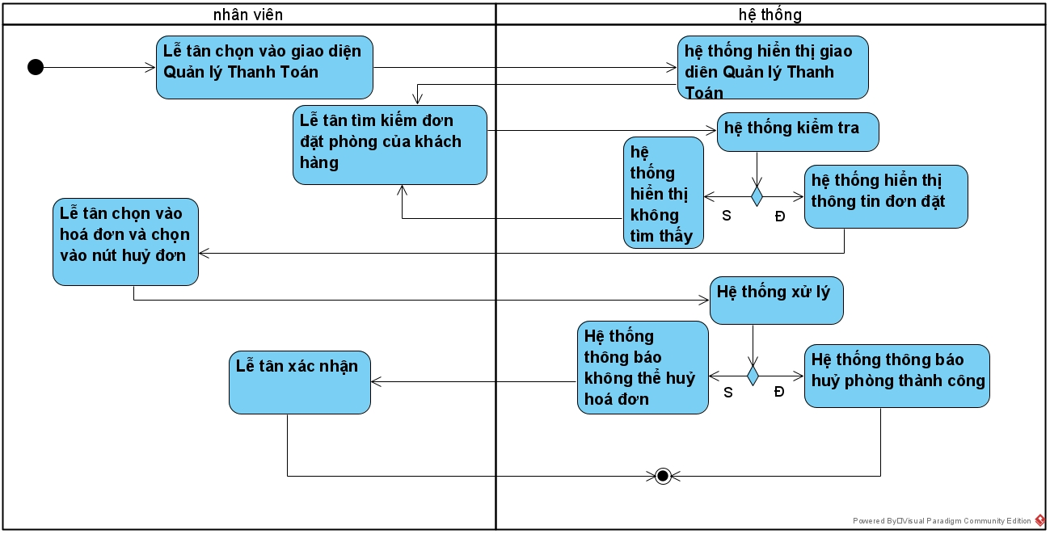

* Biểu đồ sequence

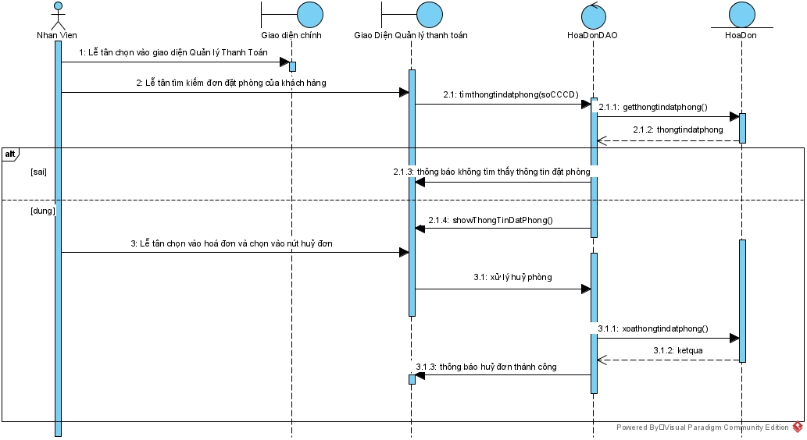

## UC003_Nhận phòng

### Mô tả use case UC003

|  |  |  |
| --- | --- | --- |
| **Use case:** UC003_Nhận phòng | | |
| Mục đích: | Cập nhật thời gian nhận phòng của khách khi khách tới khách sạn | |
| Mô tả: | Chức năng nhận phòng giúp nhân viên cập nhật thời gian nhận phòng của khách vào ở tại khách sạn | |
| Tác nhân: | Quản lý, lễ tân | |
| Điều kiện trước: | Đăng nhập thành công, khách hàng đã đặt phòng | |
| Điều kiện sau: | Nếu nhận thành công thì phòng đó sẽ thành trạng thái đang ở | |
| Luồng sự kiện chính (Basic flows) | Actor | Hệ thống |
| 1. Nhân viên chọn vào giao diện Quản lý Đặt Phòng để nhận phòng |  |
|  | 2. Hệ thống hiển thị giao diện quản lý đặt phòng |
| 3. Nhân viên chọn vào nút Nhận Phòng ở phòng đã đặt. |  |
|  | 4. Hệ thống hiển thị giao diện Nhận Phòng |
| 5. Nhân Viên nhập vào CMND của khách hàng để hiển thị thông tin khách hàng |  |
|  | 6. Hệ thống kiểm tra |
|  | 7. Hệ thống hiển thị thông tin khách hàng |
| 8. Nhân viên chọn vào nút nhận phòng |  |
|  | 9. Hệ thống thông báo nhận phòng thành công |
| Luồng sự kiện phụ (Alternative Flows): | Actor | Hệ thống |
|  | 6.1 Hệ thống hiển thị không tìm thấy khách hàng. |
| 6.2 Quay lại bước 5 |  |

### Biểu đồ

* Biểu đồ activity

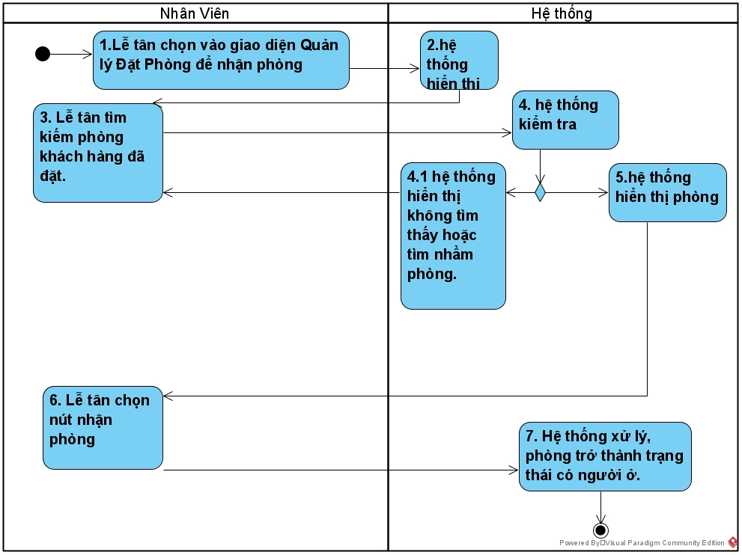

* Biểu đồ sequence

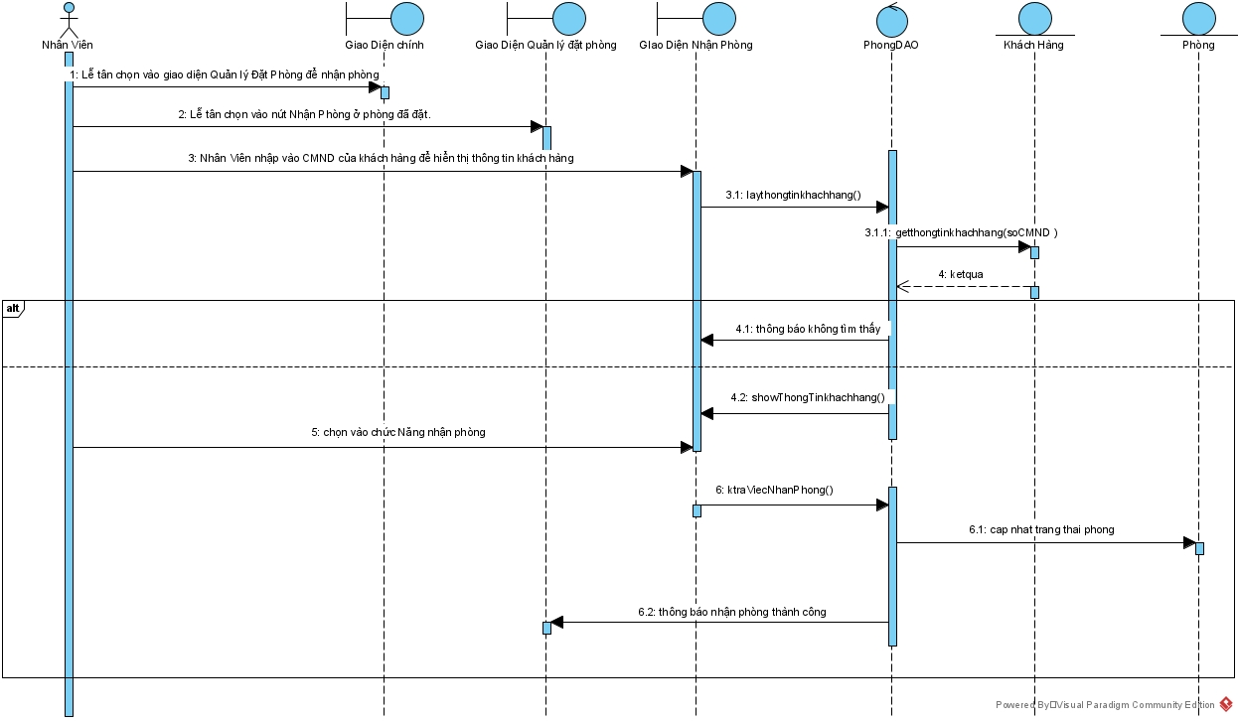

## UC004_Tìm hóa đơn

### Mô tả use case UC004

|  |  |  |
| --- | --- | --- |
| **Use case:** UC004_Tìm hóa đơn | | |
| Mục đích: | Tìm kiếm hoá đơn | |
| Mô tả: | Chức năng tìm kiếm hoá đơn giúp nhân viên tìm được các hoá đơn | |
| Tác nhân: | Quản lý, lễ tân | |
| Điều kiện trước: | Đăng nhập thành công,đã có thông tin hoá đơn | |
| Điều kiện sau: | Nếu tìm thành công sẽ hiện ra các thông tin liên quan đến khách hàng | |
| Luồng sự kiện chính (Basic flows) | Actor | System |
| 1. Nhân viên chọn vào giao diện Quản lý Thanh Toán |  |
|  | 2. Hệ thống hiển thị giao diện quản lý Thanh Toán |
| 3. Nhân viên tìm kiếm hoá đơn bằng thanh tìm kiếm |  |
|  | 4. Hệ thống ktra |
|  | 5. Hệ thống hiển thị thông tin các hoá đơn theo từ khoá |
| 6. Nhân viên chọn hoá đơn và ấn nút thanh toán |  |
|  | 7. Hệ thống hiển thị thông tin chi tiết hoá đơn |
| Luồng sự kiện phụ (Alternative Flows): | Actor | Hệ thống |
|  | 4.1 Hệ thống thông báo không tìm thấy hoá đơn |
| 4.2 Nhân viên xác nhận. |  |

### Biểu đồ

* Biểu đồ activity

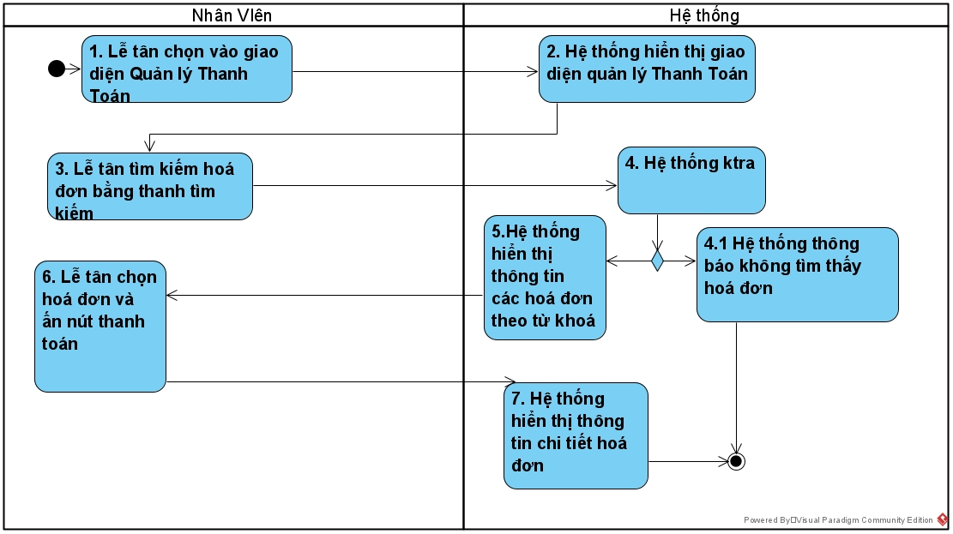

* Biểu đồ sequence

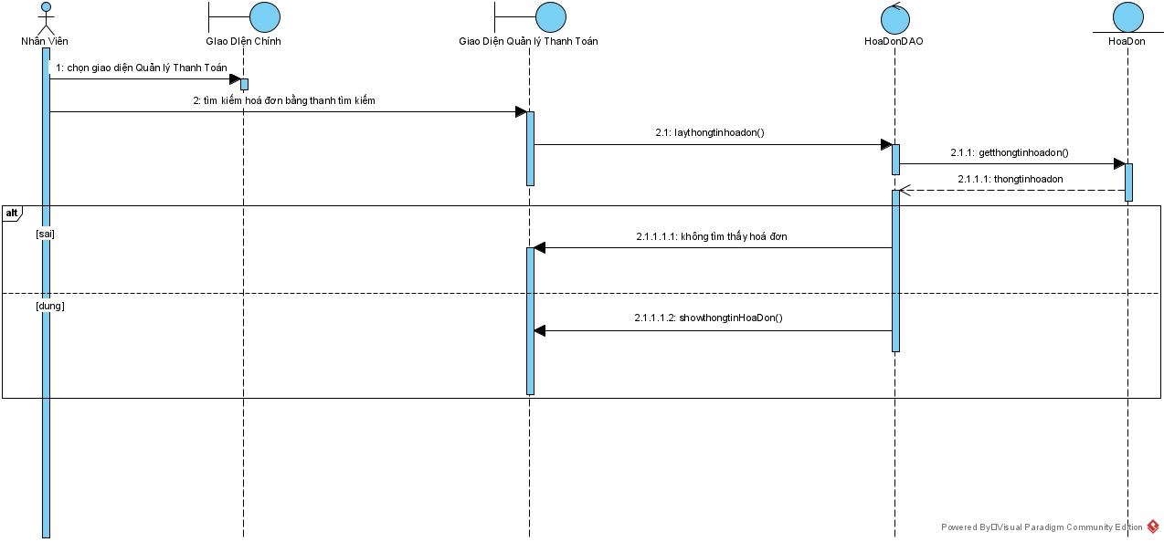

## UC005_Cập nhật phòng

### Mô tả use case UC005

|  |  |  |
| --- | --- | --- |
| **Use case:** UC005_Cập nhật phòng | | |
| Mục đích: | Cập nhật thông tin dịch vụ đã sử dụng của khách hàng | |
| Mô tả: | Chức năng cập nhật phòng giúp nhân viên cập nhật thông tin dịch vụ đã sử dụng của khách tại phòng | |
| Tác nhân: | Quản lý, lễ tân | |
| Điều kiện trước: | Đăng nhập thành công,đã có thông tin đặt phòng của khách hàng,khách hàng chưa đến nhận phòng. | |
| Điều kiện sau: | Nếu cập nhật thành công thì thông tin đặt phòng khách hàng sẽ được cập nhật lại | |
| Luồng sự kiện chính (Basic flows) | Actor | Hệ thống |
| 1. Nhân viên chọn vào giao diện Quản lý Đặt Phòng để cập nhật |  |
|  | 2. Hệ thống hiển thị giao diện Quản lý Đặt phòng |
| 3. Nhân viên chọn vào nút cập nhật ở phòng cần được cập nhật |  |
|  | 4. Hệ thống hiển thị giao diện cập nhật thông tin phòng |
| 5. Nhân viên tìm dịch vụ bằng thanh tìm kiếm |  |
|  |  |
|  | 6. Hệ thống kiểm tra |
|  | 7. Hệ thống hiển thị các dịch vụ |
| 8. Nhân viên chọn vào dịch vụ phù hợp, nhập số lượng và ấn nút thêm |  |
|  | 9. Hệ thống kiểm tra |
|  | 10. Hệ thống hiển thị thông tin dịch vụ của phòng ở bảng |
| 11. Nhân viên chọn nút cập nhật |  |
|  | 12. Thông tin dịch vụ của phòng được lưu trữ |
| Luồng sự kiện phụ (Alternative Flows): | Actor | Hệ thống |
|  | 6.1 Hệ thống không hiển thị được do không tìm thấy. |
| 6.2 Quay lại bước 5 |  |
|  | 9.1 Hệ thống thông báo thông tin bị sai |
| 9.2 quay lại bước 8 |  |

### Biểu đồ

* Biểu đồ activity

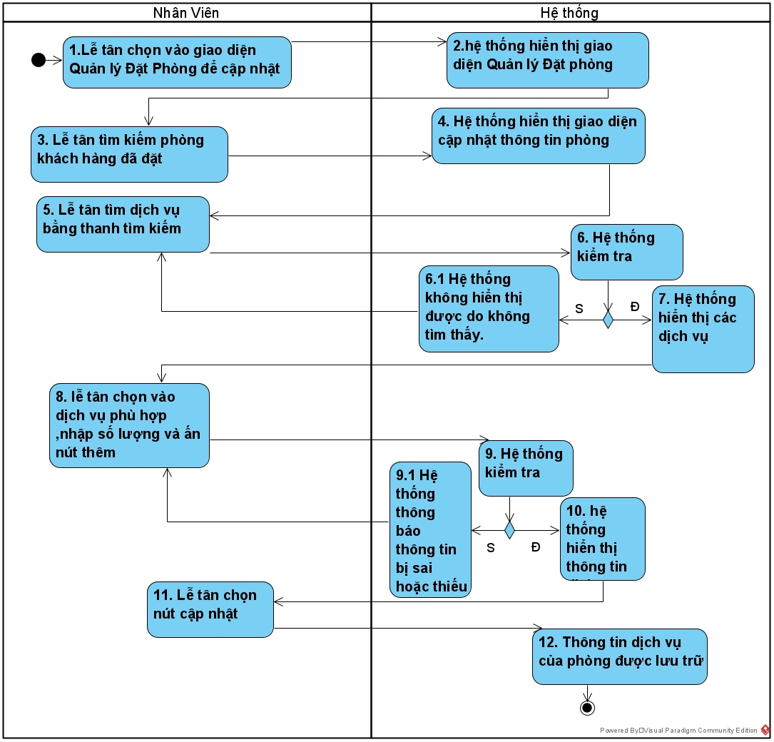

* Biểu đồ sequence

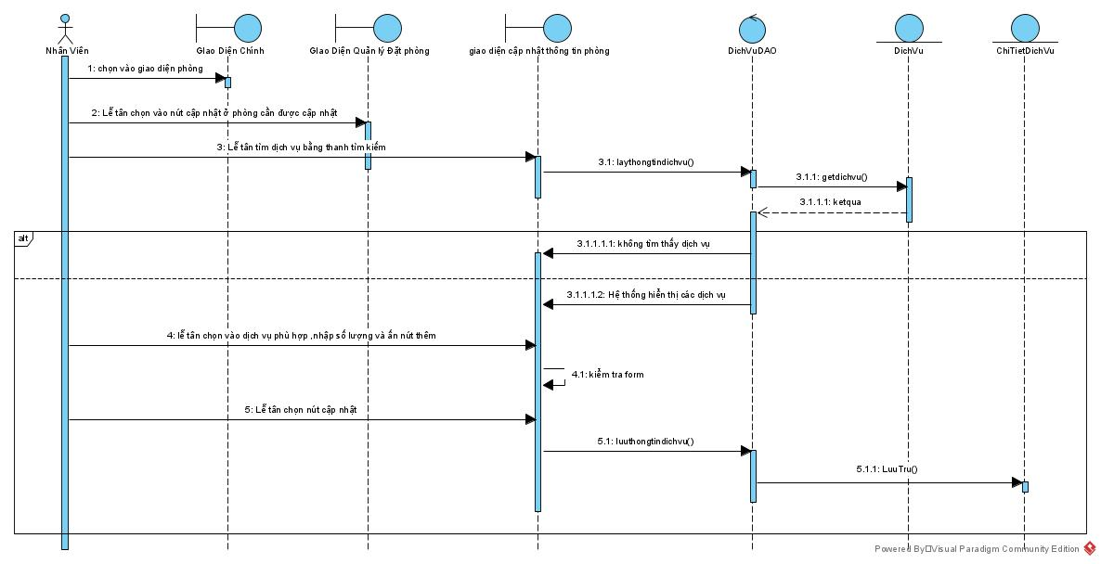

## UC006_Đăng nhập

### Mô tả use case UC006

|  |  |  |
| --- | --- | --- |
| **Use case:** UC006_Đăng nhập | | |
| Mục đích: | Xác thực thông tin của nhân viên. | |
| Mô tả: | Chức năng đăng nhập giúp nhân viên xác thực và phân quyền sử dụng các chức năng trong hệ thống | |
| Tác nhân: | Quản lý, nhân viên tiếp tân | |
| Điều kiện trước: | Đã có tài khoản trong hệ thống | |
| Điều kiện sau: | Nếu đăng nhập thành công hệ thống sẽ cấp quyền cho người dùng | |
| Luồng sự kiện chính (Basic flows) | Actor | Hệ thống |
| 1. Nhân viên mở ứng dụng |  |
|  | 2. Hệ thống hiển thị form đăng nhập |
| 3. Nhân viên điền thông tin form đăng nhập gồm tên đăng nhập và mật khẩu. |  |
| 4. Nhân viên chọn nút Đăng nhập |  |
|  | 5. Hệ thống lấy thông tin form kiểm tra thông tin trong cơ sở dữ liệu. |
|  | 6. Hệ thống hiển thị thông tin phòng và các chức năng phù hợp với thông tin người dùng. |
| Luồng sự kiện phụ (Alternative Flows): | Actor | Hệ thống |
|  | 4.1 Hệ thống thông báo thông tin đăng nhập sai. |
| 4.2 Nhân viên xác nhận. |  |
| 4.3 Quay lại bước 3 |  |

### Biểu đồ

* Biểu đồ activity

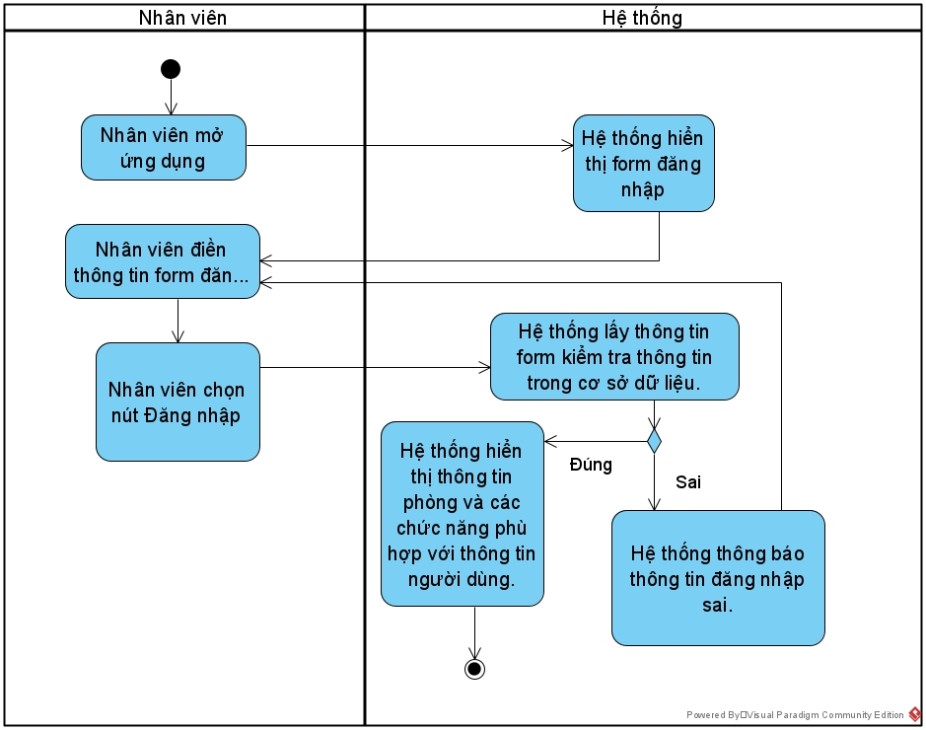

* Biểu đồ sequence

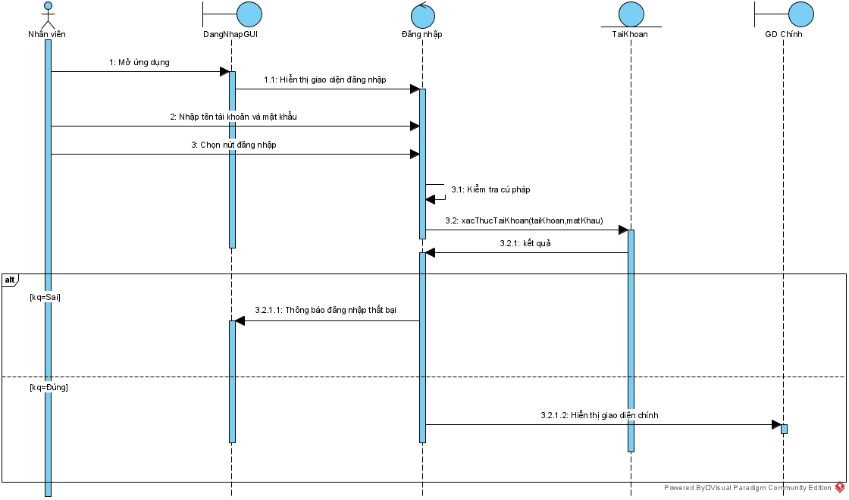

## UC007_Thêm nhân viên

### Mô tả use case UC007

|  |  |  |
| --- | --- | --- |
| **Use case:** UC007_Thêm nhân viên | | |
| Mục đích: | Thêm thông tin nhân viên vào hệ thống để quản lý và lưu trữ | |
| Mô tả: | Giúp việc quản lý thêm thông tin nhân viên mới | |
| Tác nhân: | Quản lý | |
| Điều kiện trước: | Đăng nhập thành công | |
| Điều kiện sau: | Lưu trữ thông tin nhân viên vào hệ thống | |
| Luồng sự kiện chính (Basic flows) | Actor | Hệ thống |
| 1. Quản lý chọn nút quản lý nhân viên |  |
|  | 2. Hệ thống truy xuất dữ liệu. |
|  | 3. Hệ thống hiển thị thông tin các nhân viên lên giao diện cùng với form nhập thông tin nhân viên. |
| 4. Quản lý nhập thông tin vào form trên giao diện |  |
| 5. Quản lý chọn Thêm nhân viên |  |
|  | 6. Hệ thống kiểm tra các ràng buộc về dữ liệu nhập vào. |
|  | 7. Hệ thống thông báo thêm thành công |
|  | 8. Hệ thống lưu thông tin vào hệ thống. |
| Luồng sự kiện phụ (Alternative Flows): | Actor | Hệ thống |
|  | 6.1 Hệ thống kiểm tra phát hiện lỗi. |
|  | 6.2 Hệ thống thông báo thêm không thành công. |
| 6.3 Quay lại bước 3 |  |

### Biểu đồ

* Biểu đồ activity

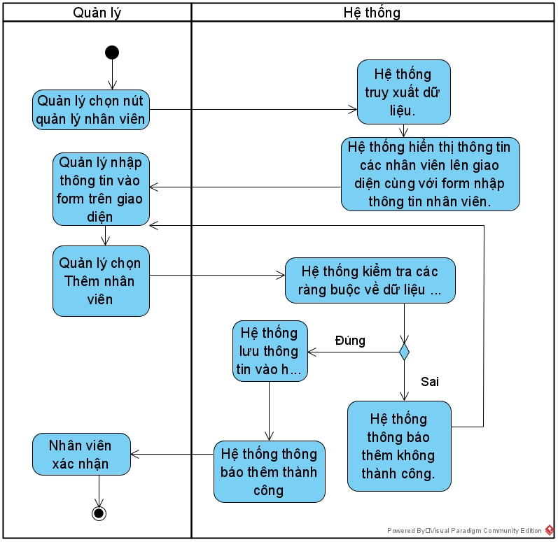

* Biểu đồ sequence

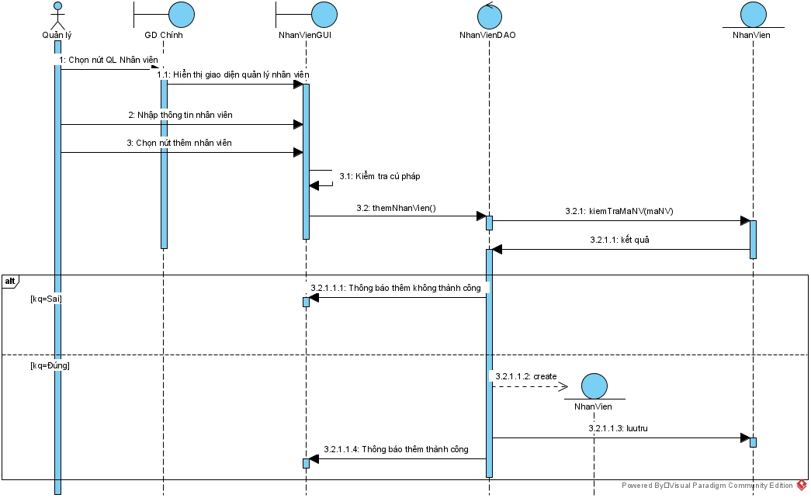

## UC008_Tìm kiếm nhân viên

### Mô tả use case UC008

|  |  |  |
| --- | --- | --- |
| **Use case:** UC008_Tìm kiếm nhân viên | | |
| Mục đích: | Tìm kiếm nhanh thông tin nhân viên trên hệ thống. | |
| Mô tả: | Giúp tìm kiếm thông tin nhân viên một cách dễ dàng. | |
| Tác nhân: | Quản lý | |
| Điều kiện trước: | Đăng nhập thành công, thông tin nhân viên có sẵn trong hệ thống. | |
| Điều kiện sau: | Hiện thông tin nhân viên trên giao diện | |
| Luồng sự kiện chính (Basic flows) | Actor | Hệ thống |
| 1. Quản lý chọn nút quản lý nhân viên |  |
|  | 2. Hệ thống truy xuất dữ liệu và hiển thị thông tin các nhân viên lên giao diện cùng với form nhập thông tin nhân viên. |
| 3. Quản lý chọn kiểu tìm kiếm và nhập số căn cước hay tên nhân viên cần tìm. |  |
| 4. Quản lý chọn nút tìm kiếm nhân viên. |  |
|  | 5. Hệ thống tìm thông tin nhân viên. |
|  | 6. Hệ thống xuất thông tin lên giao diện. |
| Luồng sự kiện phụ (Alternative Flows): | Actor | Hệ thống |
|  | 5.1 Hệ thống tìm không thấy |
|  | 5.2 Hệ thống hiện thông báo không tìm thấy. |
| 5.3 Quản lý bấm OK |  |
| 5.4 Quay lại bước 3 |  |

### Biểu đồ

* Biểu đồ activity

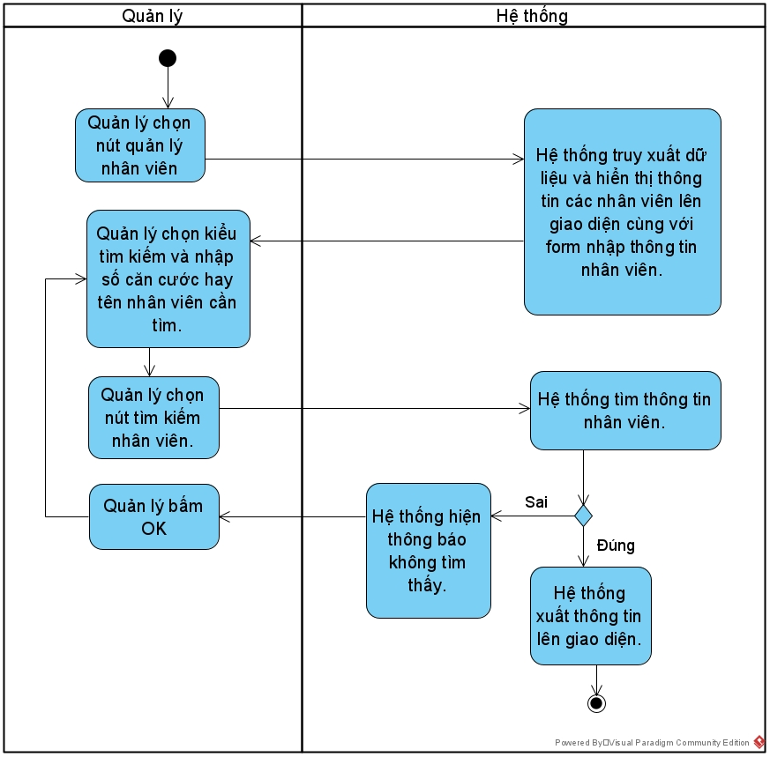

* Biểu đồ sequence

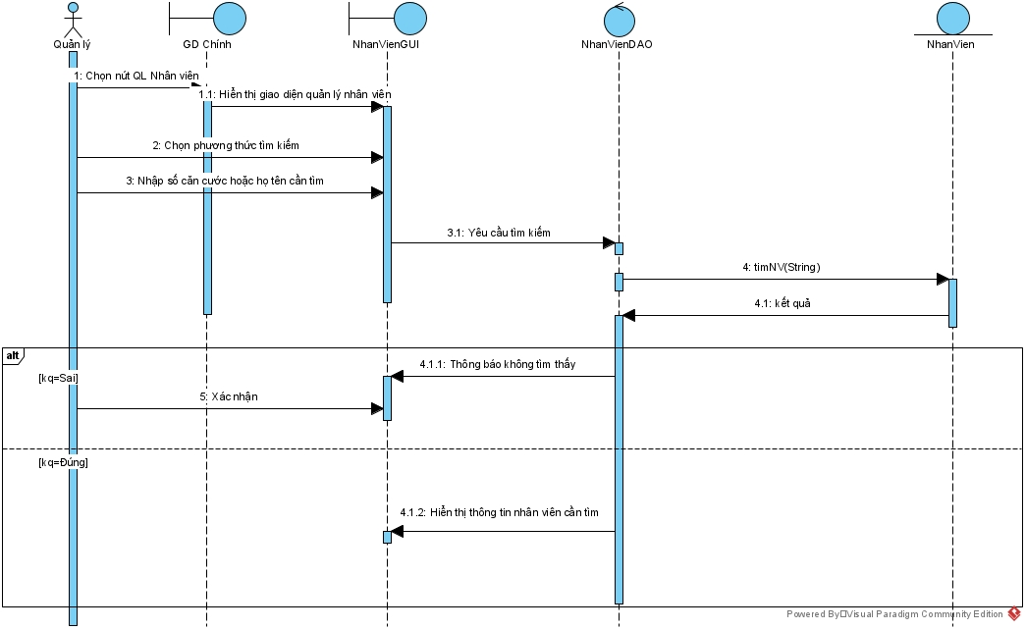

## UC009_Thống kê doanh thu

### Mô tả use case UC009

|  |  |  |
| --- | --- | --- |
| **Use case:** UC009_Thống kê doanh thu | | |
| Mục đích: | Thống kê doanh thu theo tháng, năm | |
| Mô tả: | Giúp quản lý tính được doanh thu theo tháng, năm của khách sạn | |
| Tác nhân: | Quản lý | |
| Điều kiện trước: | Đăng nhập thành công, đã có thông tin doanh thu hóa đơn | |
| Điều kiện sau: | Hiển thị doanh thu theo tháng, năm | |
| Luồng sự kiện chính (Basic flows) | Actor | Hệ thống |
| 1. Quản lý chọn nút thống kê |  |
|  | 2. Hệ thống hiển thị giao diện thống kê doanh thu |
| 3. Quản lý chọn thống kê doanh thu theo tháng hoặc năm và chọn tháng và năm cần thống kê |  |
| 4. Quản lý chọn nút thống kê |  |
|  | 5. Hệ thống lọc và xuất ra danh sách các hóa đơn của tháng, năm cần thống kê |
|  | 6. Hệ thống thống kê doanh thu |
|  | 7. Hệ thống xuất kết quả ra màn hình |
| Luồng sự kiện phụ (Alternative Flows): | Không có | |

### Biểu đồ

* Biểu đồ activity

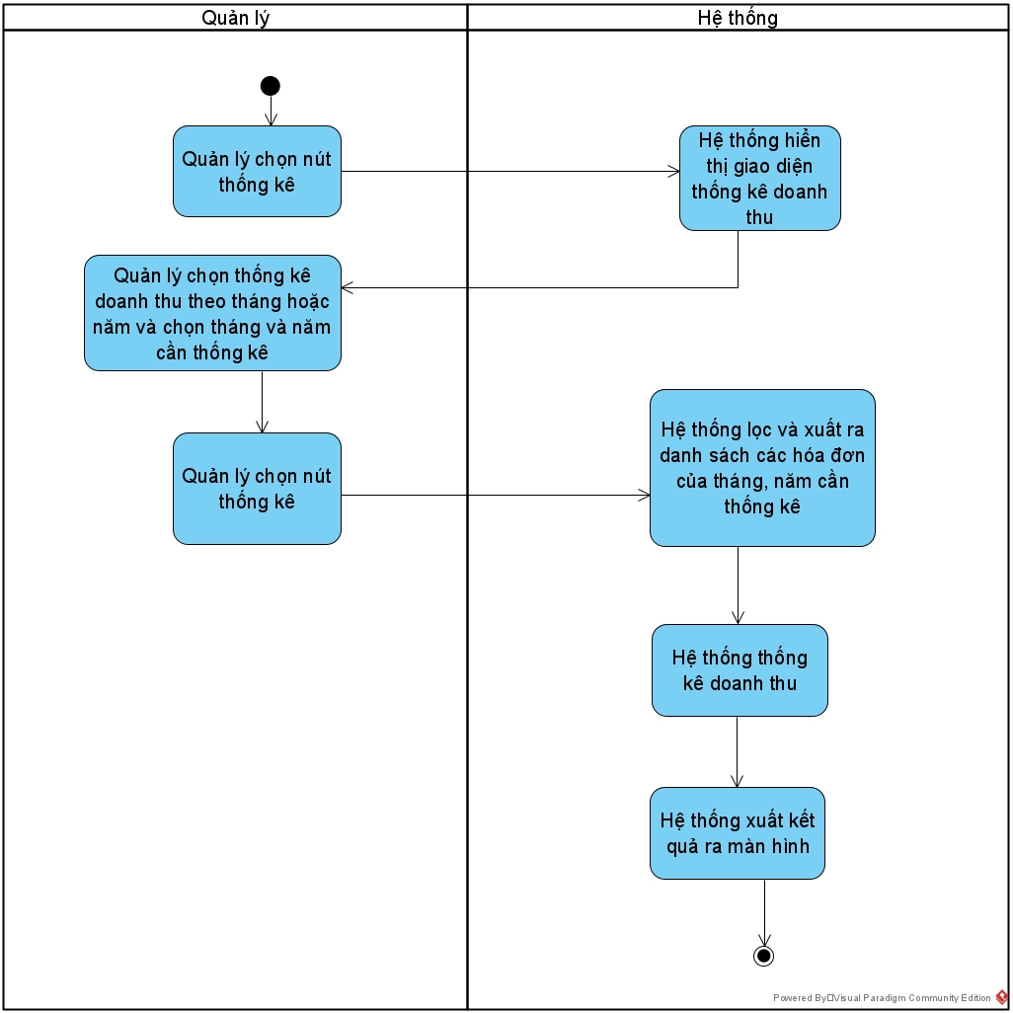

* Biểu đồ sequence

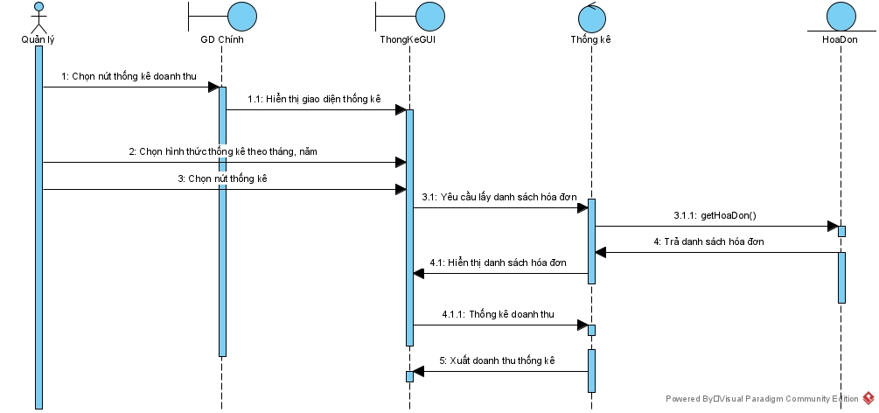

## UC010_Xuất thông tin thống kê

### Mô tả use case UC010

|  |  |  |
| --- | --- | --- |
| **Use case:** UC010_Xuất thông tin thống kê | | |
| Mục đích: | Xuất thông tin thống kê ra file Excel | |
| Mô tả: | Giúp quản lý xuất thông tin thống kê ra file excel | |
| Tác nhân: | Quản lý | |
| Điều kiện trước: | Đăng nhập thành công, đã có bản thống kê doanh thu | |
| Điều kiện sau: | Xuất ra file Excel | |
| Luồng sự kiện chính (Basic flows) | Actor | Hệ thống |
| 1. Quản lý chọn nút thống kê |  |
|  | 2. Hệ thống hiển thị giao diện thống kê doanh thu |
| 3. Quản lý chọn thống kê doanh thu cần xuất |  |
|  | 4. Hệ thống kê doanh thu |
|  | 5. Hệ thống xuất kết quả ra màn hình |
| 6. Quản lý chọn xuất excel |  |
|  | 7. Hệ thống xuất ra file excel |
|  | 8. Hệ thống thông báo xuất thành công |
| 9. Quản lý xác nhận |  |
| Luồng sự kiện phụ (Alternative Flows): | Actor | Hệ thống |
|  | 7.1 Hệ thống xuất file excel bị lỗi |
|  | 7.2 Hệ thống thông báo xuất không thành công |
| 7.3 Quản lý xác nhận |  |
| 7.4 Quay lại bước 6 |  |

### Biểu đồ

* Biểu đồ activity

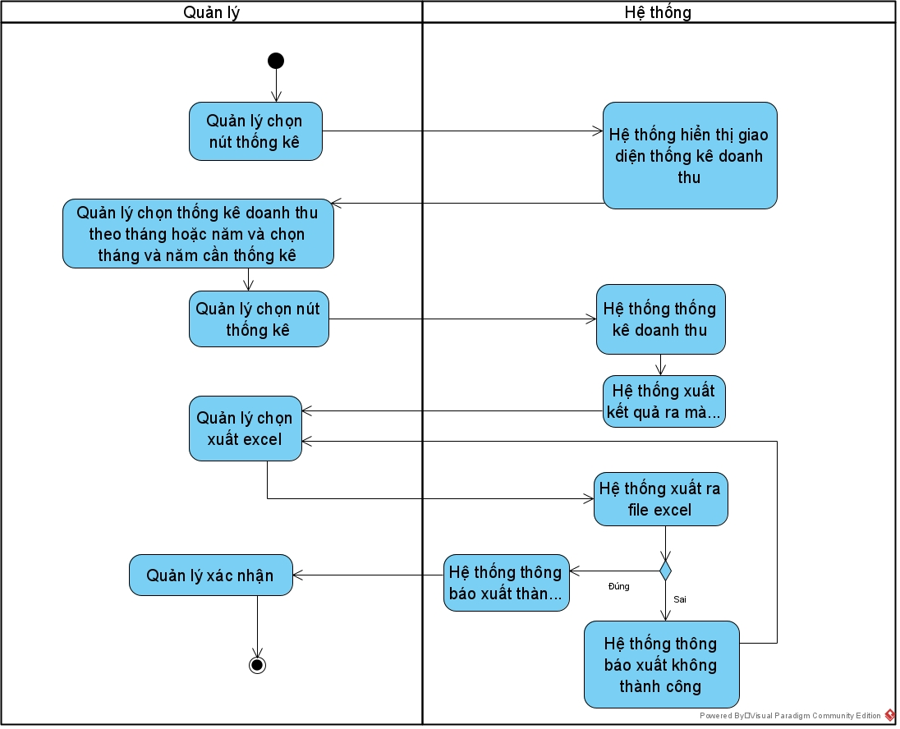

* Biểu đồ sequence

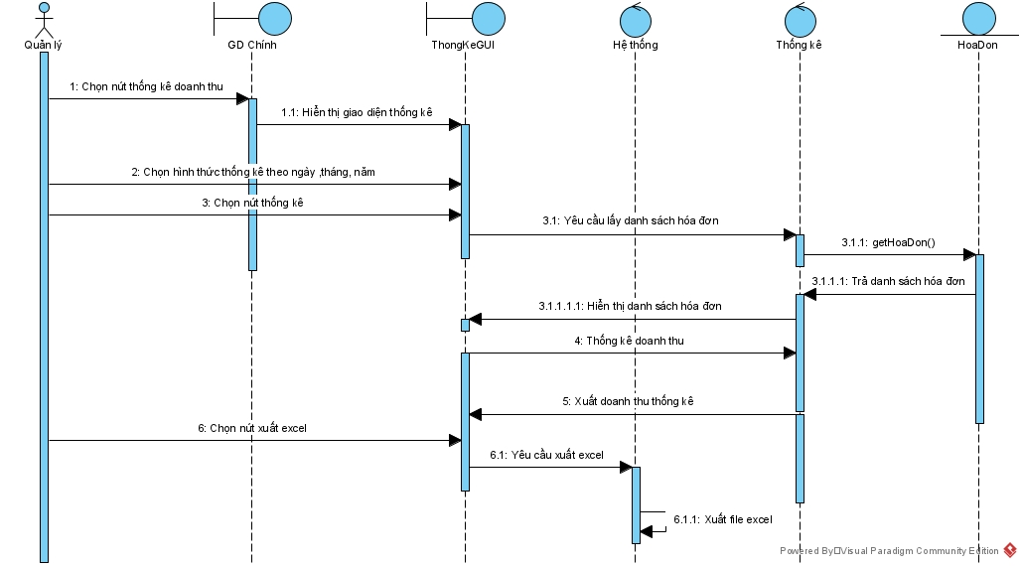

## UC011_Tìm dịch vụ

### Mô tả use case UC011

|  |  |  |
| --- | --- | --- |
| **Use case:** UC011_Tìm dịch vụ | | |
| Mục đích: | Hiển thị thông tin dịch vụ muốn tìm | |
| Mô tả: | Chức năng tìm kiếm dịch vụ giúp nhân viên tìm kiếm thông tin của dịch vụ | |
| Tác nhân: | Lễ tân, quản lý | |
| Điều kiện trước: | Đăng nhập thành công, đã có thông tin dịch vụ trong hệ thống | |
| Điều kiện sau: | Thông tin dịch vụ muốn tìm hiển thị trên màn hình | |
| Luồng sự kiện chính (Basic flows) | Actor | Hệ thống |
| 1. Nhân viên chọn nút quản lý dịch vụ |  |
|  | 2. Hệ thống hiển thị giao diện quản lý dịch vụ |
| 3. Nhân viên nhập tên dịch vụ vào ô tìm kiếm |  |
|  | 4. Hệ thống tìm kiếm dịch vụ theo từ khóa |
|  | 5. Hệ thống hiển thị dịch vụ theo từ khóa |
| Luồng sự kiện phụ (Alternative Flows): | Actor | Hệ thống |
|  | 4.1. Hệ thống không tìm thấy dịch vụ theo từ khóa |
| 4.2. Quay lại bước 3 |  |

### Biểu đồ

* Biểu đồ activity

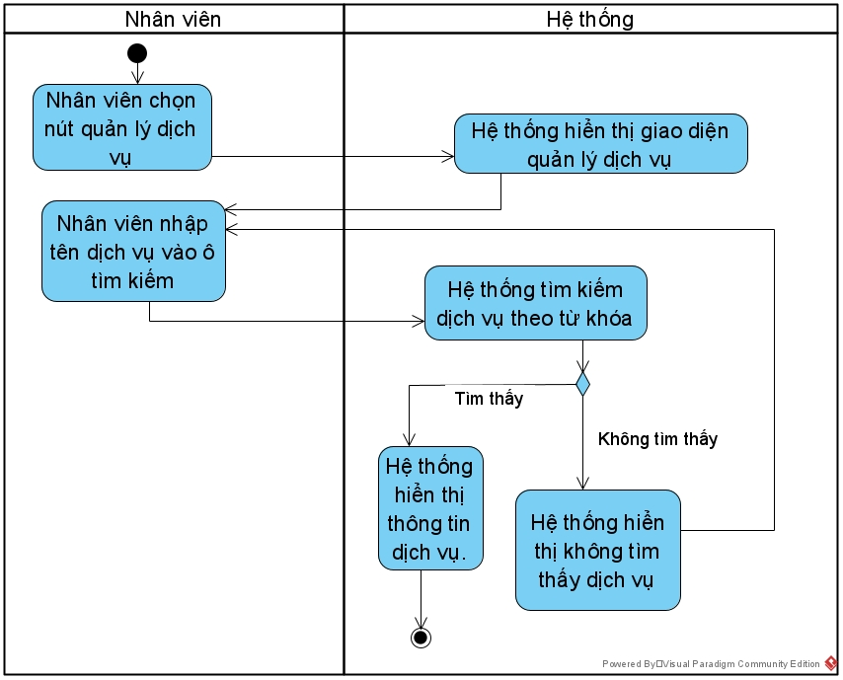

* Biểu đồ sequence

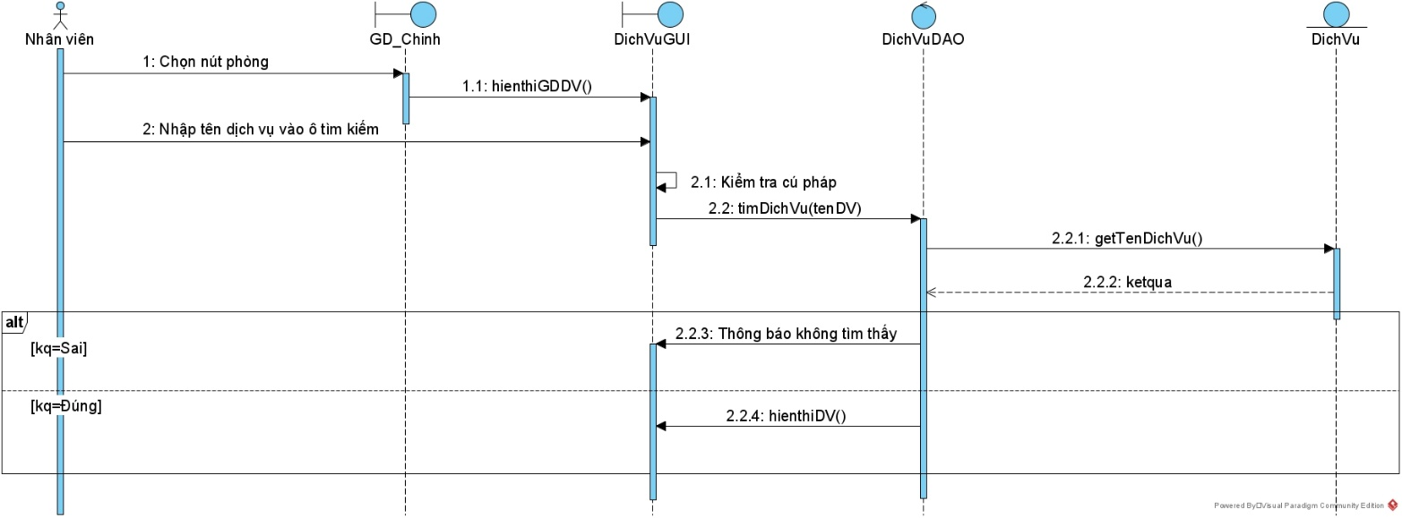

## UC012_Tìm phòng

### Mô tả use case UC012

|  |  |  |
| --- | --- | --- |
| **Use case:** UC012_Tìm phòng | | |
| Mục đích: | Hiển thị thông tin phòng muốn tìm | |
| Mô tả: | Chức năng tìm kiếm phòng giúp nhân viên tìm kiếm thông tin của phòng | |
| Tác nhân: | Tiếp tân, quản lý | |
| Điều kiện trước: | Đăng nhập thành công, đã có thông tin phòng trong hệ thống | |
| Điều kiện sau: | Thông tin phòng muốn tìm hiển thị trên màn hình | |
| Luồng sự kiện chính (Basic flows) | Actor | Hệ thống |
| 1. Nhân viên chọn nút quản lý phòng |  |
|  | 2. Hệ thống hiển thị giao diện quản lý phòng |
| 3. Nhân viên nhập mã phòng vào ô tìm kiếm |  |
|  | 4. Hệ thống tìm kiếm phòng theo từ khóa |
|  | 5. Hệ thống hiển thị phòng theo từ khóa |
| Luồng sự kiện phụ (Alternative Flows): | Actor | Hệ thống |
|  | 4.1. Hệ thống không tìm thấy phòng theo từ khóa |
| 4.2. Quay lại bước 3 |  |

### Biểu đồ

* Biểu đồ activity

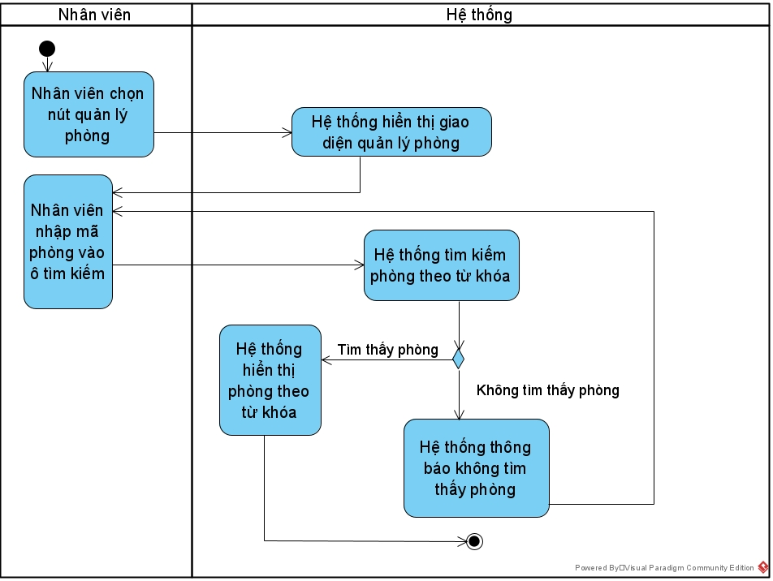

* Biểu đồ sequence

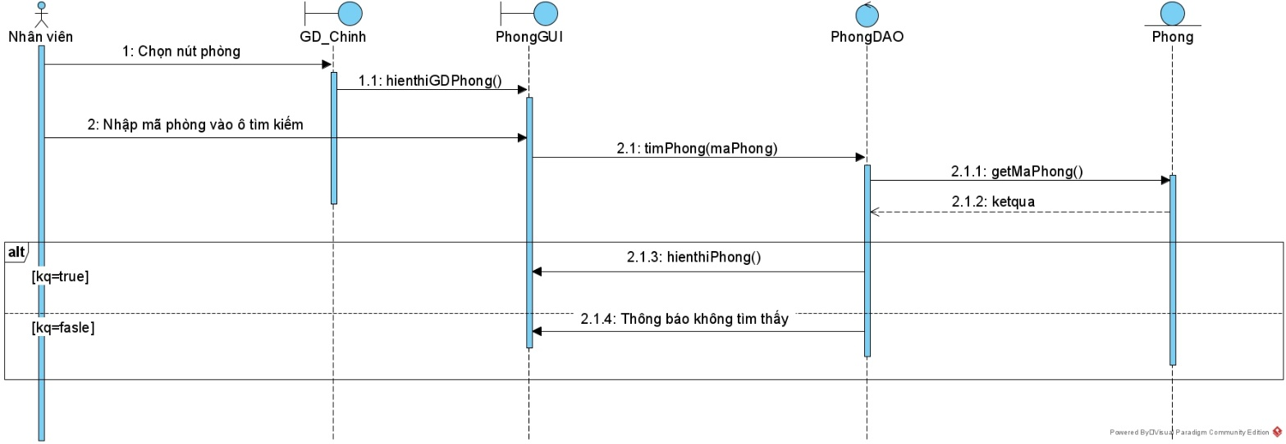

## UC013_Sửa phòng

### Mô tả use case UC013

|  |  |  |
| --- | --- | --- |
| **Use case:** UC013_Sửa phòng | | |
| Mục đích: | Thông tin của phòng được chỉnh sửa | |
| Mô tả: | Chức năng sửa phòng giúp nhân viên chỉnh sửa thông tin của phòng | |
| Tác nhân: | Lễ tân, quản lý | |
| Điều kiện trước: | Đăng nhập thành công, đã có thông tin phòng trong hệ thống | |
| Điều kiện sau: | Thông tin phòng được sửa đổi thành công | |
| Luồng sự kiện chính (Basic flows) | Actor | Hệ thống |
| 1. Nhân viên chọn nút quản lý phòng |  |
|  | 2. Hệ thống hiển thị giao diện quản lý phòng |
| 3. Nhân viên chọn phòng muốn chỉnh sửa |  |
|  | 4. hệ thống hiển thị thông tin phòng |
| 5. Nhân viên sửa thông tin phòng |  |
| 6. Nhân viên xác nhận |  |
|  | 7. Hệ thống kiểm tra cú pháp |
|  | 8. Hệ thống thông báo chỉnh sửa thành công |
| Luồng sự kiện phụ (Alternative Flows): | Actor | Hệ thống |
|  | 7.1. Hệ thống thông báo sai cú pháp |
| 7.2. Quay lại bước 5 |  |

### Biểu đồ

* Biểu đồ activity

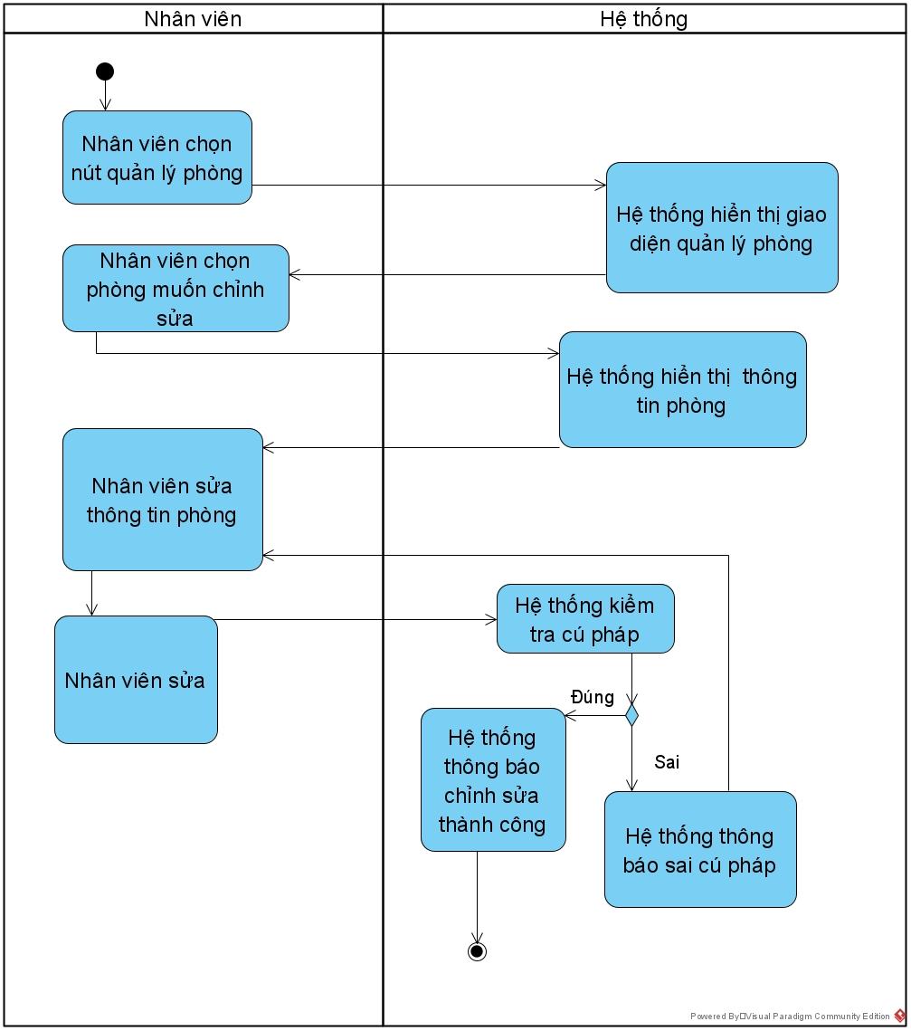

* Biểu đồ sequence

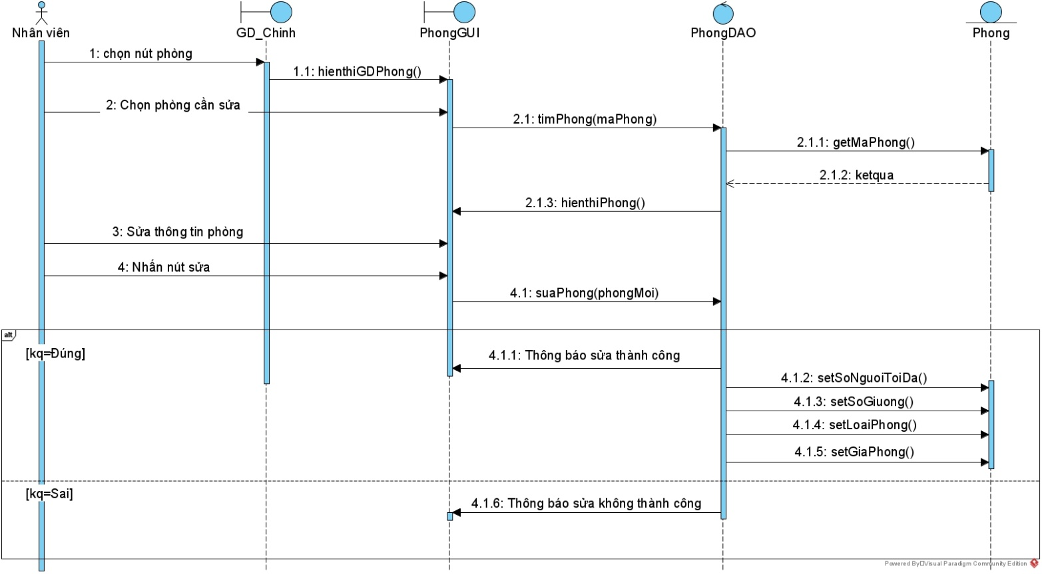

## UC014_Thêm dịch vụ

### Mô tả use case UC014

|  |  |  |
| --- | --- | --- |
| **Use case:** UC014_Thêm dịch vụ | | |
| Mục đích: | Thêm dịch vụ mới vào hệ thống | |
| Mô tả: | Chức năng thêm dịch vụ giúp nhân viên thêm dịch vụ mới vào hệ thống | |
| Tác nhân: | Lễ tân, quản lý | |
| Điều kiện trước: | Đăng nhập thàng công | |
| Điều kiện sau: | Một dịch vụ mới được lưu vào hệ thống | |
| Luồng sự kiện chính (Basic flows) | Actor | Hệ thống |
| 1. Nhân viên chọn nút quản lý dịch vụ |  |
|  | 2. Hệ thống hiển thị giao diện quản lý dịch vụ |
| 3. Nhân viên nhập thông tin dịch vụ mới |  |
| 4. Nhân viên nhấn nút thêm |  |
|  | 5. Hệ thống kiểm tra mã dịch vụ và cú pháp |
|  | 6. Hệ thống thông báo thêm thành công |
| 7. Nhân viên xác nhận |  |
| Luồng sự kiện phụ (Alternative Flows): | Actor | Hệ thống |
|  | 5.1. Hệ thống thông báo mã trùng hoặc sai cú pháp |
| 5.2. Quay lại bước 5 |  |

### Biểu đồ

* Biểu đồ activity

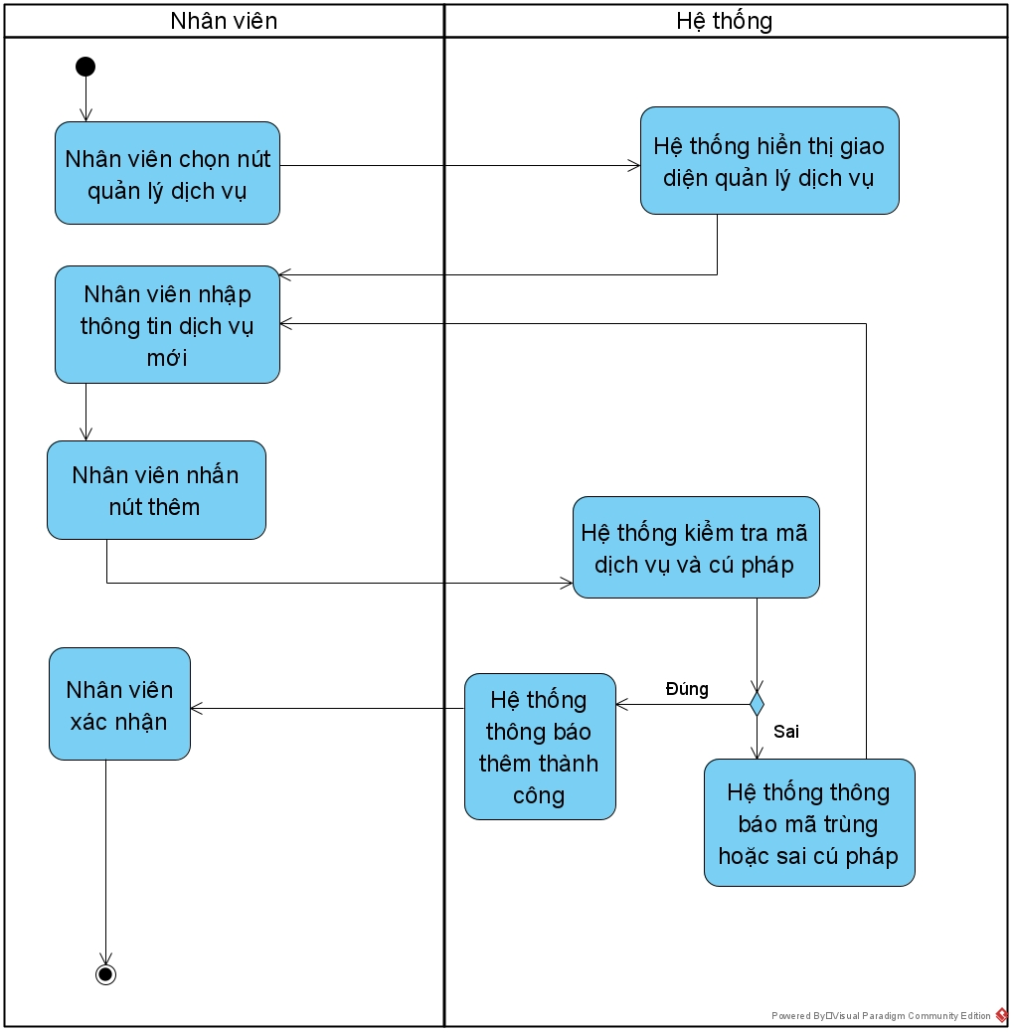

* Biểu đồ sequence

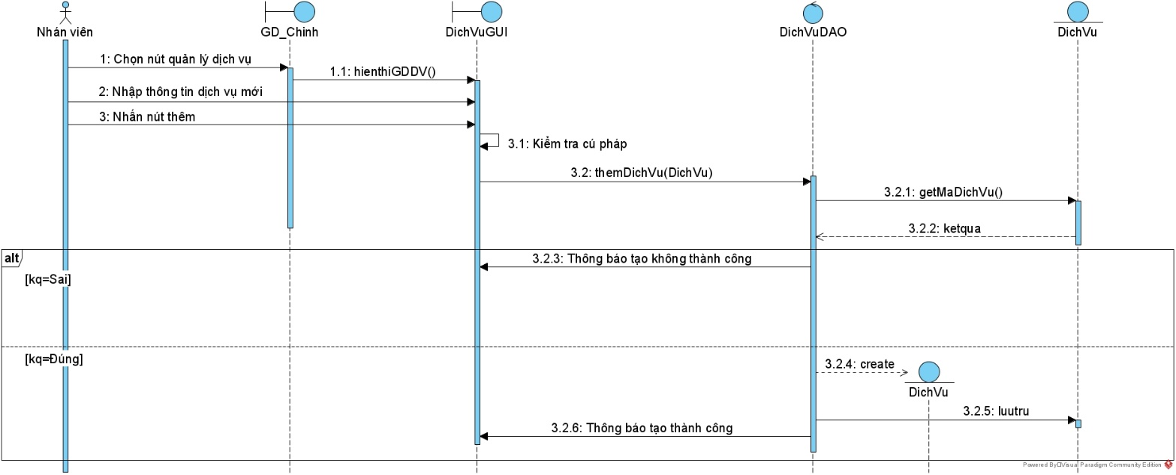

## UC015_Thanh toán

### Mô tả use case UC015

|  |  |  |
| --- | --- | --- |
| **Use case:** UC015_Thanh toán | | |
| Mục đích: | Tính toán tiền thuê phòng và xuất hóa đơn. | |
| Mô tả: | Chức năng thanh toán giúp lễ tân thanh toán tiền thuê phòng cho khách hàng | |
| Tác nhân: | Quản lý. Nhân viên tiếp tân | |
| Điều kiện trước: | Đăng nhập thành công, phòng đã được nhận và có thông tin khách hàng. | |
| Điều kiện sau: | Nếu thanh toán thành công thông tin thanh toán sẽ được lưu vào hệ thống ,xuất hóa đơn cho khách hàng | |
| Luồng sự kiện chính (Basic flows) | Actor | System |
| 1. Nhân viên chọn giao diện quản lý thanh toán |  |
|  | 2. Hệ thống hiển thị giao diện quản lý thanh toán |
| 3. Nhân viên nhập CMND của khách hàng vào ô tìm kiếm để tìm hóa đơn cần thanh toán |  |
|  | 4. Hệ thống tìm hóa đơn theo CMND của khách hàng |
|  | 5. Hệ thống hiển thị hóa đơn theo CMND của khách hàng |
| 6. Nhân viên chọn hóa đơn cần thanh toán |  |
| 7. Nhân viên nhấn nút thanh toán |  |
|  | 8. Hệ thống hiển thị thông tin chi tiết hóa đơn cần thanh toán. |
| 9. Nhân viên nhấn nút in hóa đơn |  |
|  | 10. Hệ thống lưu hóa đơn vào cơ sở dữ liệu và phòng trở về trạng thái trống. |
| Luồng sự kiện phụ (Alternative Flows): | Actor | Hệ thống |
|  | 5.1 Hệ thống không tìm thấy hóa đơn . |
| 5.2 Quay lại bước 3 |  |

### Biểu đồ

* Biểu đồ activity

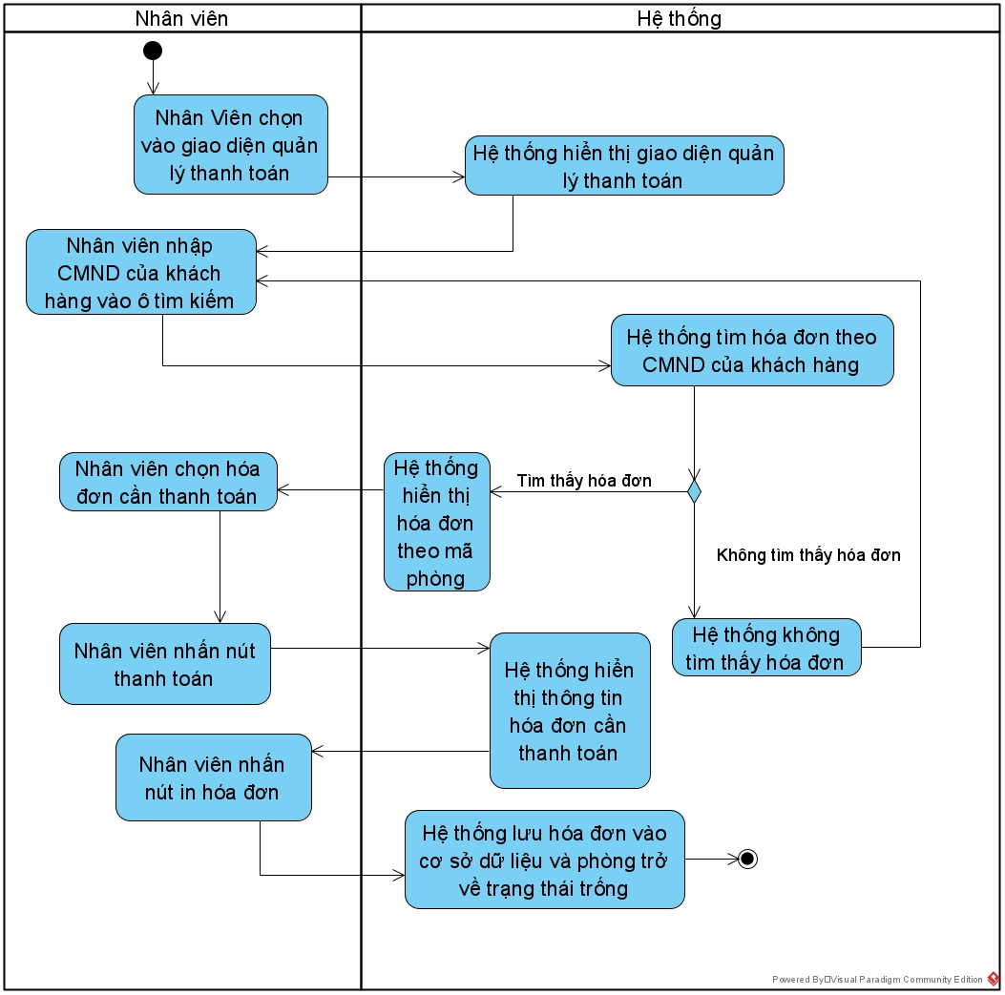

* Biểu đồ sequence

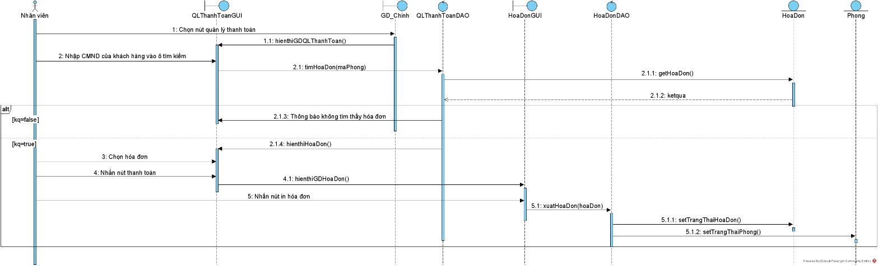

# **CÁC THÔNG TIN HỖ TRỢ KHÁC**